有关相对原子质量：H：1 O：16 N：14 C：12 K：39 S：32 P：31
一、选正确答案的序号。（每小题只有一个选项是正确的，每小题2分，共36分）
1、自然界中的变化总的分为两大类：物理变化和化学变化。下列所述变化中属于化学变化的是（ ）
A、浑水过滤后变清 B、动植物腐烂 C、玻璃破碎 D、分离液态空气
2、下列说法正确的是（ ）
A、阿伏加德罗发现了元素周期律和元素周期表
B、原子分子学说的创立，奠定了近代化学的基础
C、自然界中的元素有成千上万种
D、原子、分子的发现和利用改善了人类的生存条件
3、如图所示的实验操作错误的是（ ）
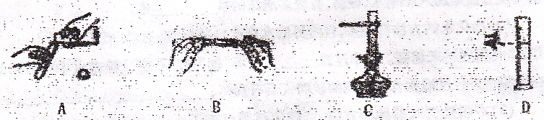

4、下列符号中，同时表示一种单质、一种原子和一种元素的是（ ）
A、 B、2H C、N D、
5、正确量取18水，应选用的仪器是（ ）
①5量筒 ②20量筒 ③50量筒 ④胶头滴管
A、①④ B、②④ C、③④ D、④
6、现代人正进入以“室内空气污染”为标志的第三个污染时期。以下不属于室内空气污染物的是（ ）
A、烹饪时产生的油烟 B、水果散发出的香味
C、石材释放出的有害放射性气体氡 D、劣质粘合剂释放出的甲醛等有毒物质
7、某人用托盘天平称量5.1g食盐时（1g以下用游码），称后发现砝码放在了左盘，食盐放在了右盘。所称食盐的实际质量为（ ）
A、5.3g B、5.1g C、5.0g D、4.9g
8、根据氧气的性质，氧气可以用于（ ）
A、作还原剂 B、炼钢 C、充灌探空气球 D、灭火
9、物质在空气中燃烧，缓慢氧化，自燃的相同点是（ ）
A、都很剧烈 B、都发光 C、都需达到着火点 D、都属于氧化反应
10、减少污染，净化空气，“还我一片蓝天”已成为世界各国人民的共同心声。下列气体会造成空气污染的是（ ）
A、一氧化碳 B、二氧化碳 C、氧气 D、氮气
11、近来有研究报告称，除去“普通水”里含有的氮气和氧气后，水的去污能力将大大增强。对此的下列理解不正确的是（ ）
A、除去氧气后的水就不再含有氧元素了 B、“普通水”含有氧分子
C、氮气和氧气在水中有一定的溶解性 D、“普通水”含有氮分子
12、日常生活中的下列各组物质，前者属于混合物，后者属于化合物的是（ ）
A、二氧化碳、铁 B、冰水混合物、水
C、医用酒精、双氧水 D、水、液化石油气

13、下列化学现象的描述正确的是（ ）
A、红磷在空气中燃烧，产生大量的白雾
B、铁丝在空气中燃烧，火星四射，生成一片白色固体
C、木炭在氧气中燃烧比在空气中燃烧旺，发出白光，并放出热量
D、硫在空气中燃烧发出明亮的蓝紫色的火焰
14、我国著名化学家徐辉碧教授根据众多的实验事实证明：硒元素（Se）与艾滋病有关。硒酸的化学式是，其中元素的化合价为（ ）
A、-2 B、+4 C、+6 D、0
15、国际奥委会禁止运动员服用兴奋剂。在刚刚结束的十一届全运会上，百米冠军王静因被检出服用兴奋剂，组委会取消了她的100米冠军资格。可卡因是一种兴奋剂，其化学式为，下列有关说法错误的是（ ）
A、长期服用兴奋剂会给身体造成很多危害
B、可卡因由C、H、N、O四种元素组成
C、可卡因分子中C、H、N、O的原子个数之比为17：21：1：4
D、可卡因相对分子质量的计算式为12+1+14+16
16、下列四个反应，其中有一个与其他三个的反应类型不同，它是（ ）
A、 B、
C、 D、
17、以下图标是常见的几种危险品标志，在装运酒精的包装箱上应贴的标志是（ ）
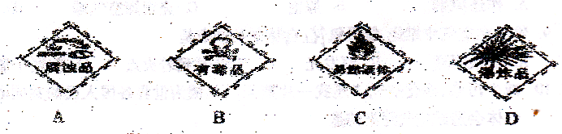
18、已知锌的化合价为+2价，硫的化合价有-2价、+4价和+6价。根据此处提供的化合价，某同学认为锌与硫形成的化合物的化学式有①；②；③；④。其中正确的是（ ）
A、①和② B、仅是② C、②③④ D、全是
二、我会填。（每空1分，共36分）
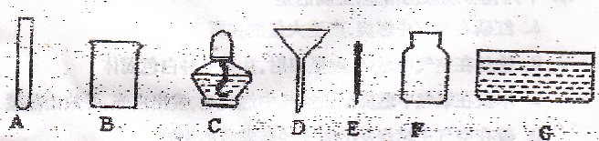
1、现有下列实验仪器。
（1）我知道这些仪器的名称：
B是______________,C是__________________,G是____________________.
（2）吸取和滴加少量液体时要用到__________________.(填仪器名称)
（3）仪器A在实验室主要用于______________________,并可在酒精灯上加热
2、我能写出下列物质的化学式、符号或名称：
（1）氧气____________;(2)二氧化碳_____________;(3)铝离子______________;
(4)五个水分子________________;(5)______________。
3、水是地球上最普遍最常见的物质之一。我们说地球上的水资源丰富，是因为_______________________;说水资源宝贵是因为_________________________.爱护水资源主要从____________和____________两方面采取措施.
4、化学是研究物质的组成、结构、性质和制取等规律的科学，下图是研究常见物质组成的两个化学实验，即A实验和B实验。
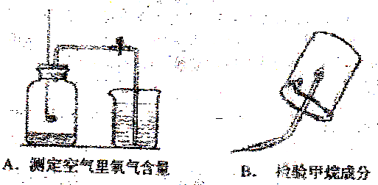
从研究方法得知，A实验是利用可燃物消耗瓶内的______________.使瓶内压强减小来到目的的,此处选用的可燃物通常为_____________(填名称,下同).B实验是通过证明生成了___________________来推断甲烷的元素组成的.

5、某同学对一个未知金属做了如下实验：取一块金属，用小刀切下一块并将其投入水中，该金属漂浮于水面，并与水发生剧烈反应，在水面上急速转动，四处游动，同时发出嘶嘶的响声，立即熔化成一个闪亮的、银白色的小球，并逐渐缩小，直至完全消失。请分析以上实验现象，归纳出该金属的性质：
（1）物理性质：____________________________________________________.
(2)化学性质:____________________________________________________.
6、原子是由原子核和核外电子构成的，最外层的电子数目，与元素的_______________有密切关系.金属元素的原子最外层电子数目一层_________4个,在化学反应中金属元素的原子一般较易______________电子,成为阳离子,其化学性质比对应的原子_____________.
7、（1）有两瓶从外观上无法区别的“水”，其中一瓶是硬水，一瓶是软水，区别它们的最简便方法是加入肥皂水、振荡，有较多泡沫的是__________水.
(2)净化水的方法有好多,自然界的水依次经过沉淀、过滤、吸附、_____________等操作,净化程度越来越高.其中过滤____________(填“能”或“不能”)除去水中可溶性的杂质,在实验室进行过滤操作需用到的玻璃仪器有烧杯、_________、___________.
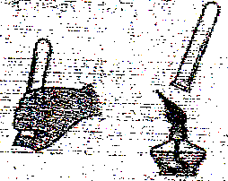
(3)右图是氢气验纯的方法,点燃前试管口朝下的原因是_________________________.若氢气不纯,混有空气或氧气,点燃气体时会发出__________________声,若声音很小则表示氢气较纯.氢气燃烧的文字表示式是________________.
8、为美化城市，各地政府都加大投入改造市容环境，采取的措施有：
（1）治理河道，修建污水处理厂；（2）将水泥厂、化肥厂搬离城区，并对排放的尾气进行达标监测；（3）开发清洁能源，减少劣质煤的燃烧；（4）植树造林，增加居民区绿化带；
以上措施中，能减少空气中二氧化硫、一氧化碳、二氧化氮等有害气体污染物的是_____________(填序号),能减少空气中粉尘污染物的是______________(填序号)
三、我会回答。（1、2小题各3分，其余每小题4分，共18分）
1、我能用分子、原子的观点解释以下现象。妈妈在厨房里炒菜，我在窗外就闻到了香味。

2、小明同学做了一个实验：用试管给某物质加热，实验后，却发现试管已破裂。我来帮他分析一下，造成试管破裂的可能原因有哪些？（答出四点）

3、在硫粉和铁丝燃烧的集气瓶里都要加少量的水，目的各是什么？

4、猜测在空气中燃烧镁条反应后剩余固体质量与反应的镁条质量相比的变化情况，并做出合理的解释。

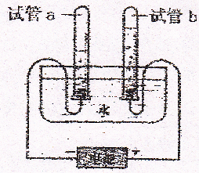
5、小刚利用右图所示装置探究水的组成，通电一段时间后，试管a与试管b所收集到的气体体积之比约为____________,通过该电解实验，小明得出了许多正确的结论，我能帮小明写出来（写出三条）：

四、我会运用。（10分）
农作物的生长需要各种养料，其中硝酸铵是常见的一种，销酸铵的化学式为（）。
（1）根据其化学式可知，硝酸铵中氮元素的化合价是__________、__________(依次填写);
(2)计算:硝酸铵中氮、氢、氧三种元素的质量比；

（3）为了保证某一农作物获得3.5㎏氮元素，则需要硝酸铵多少㎏？

